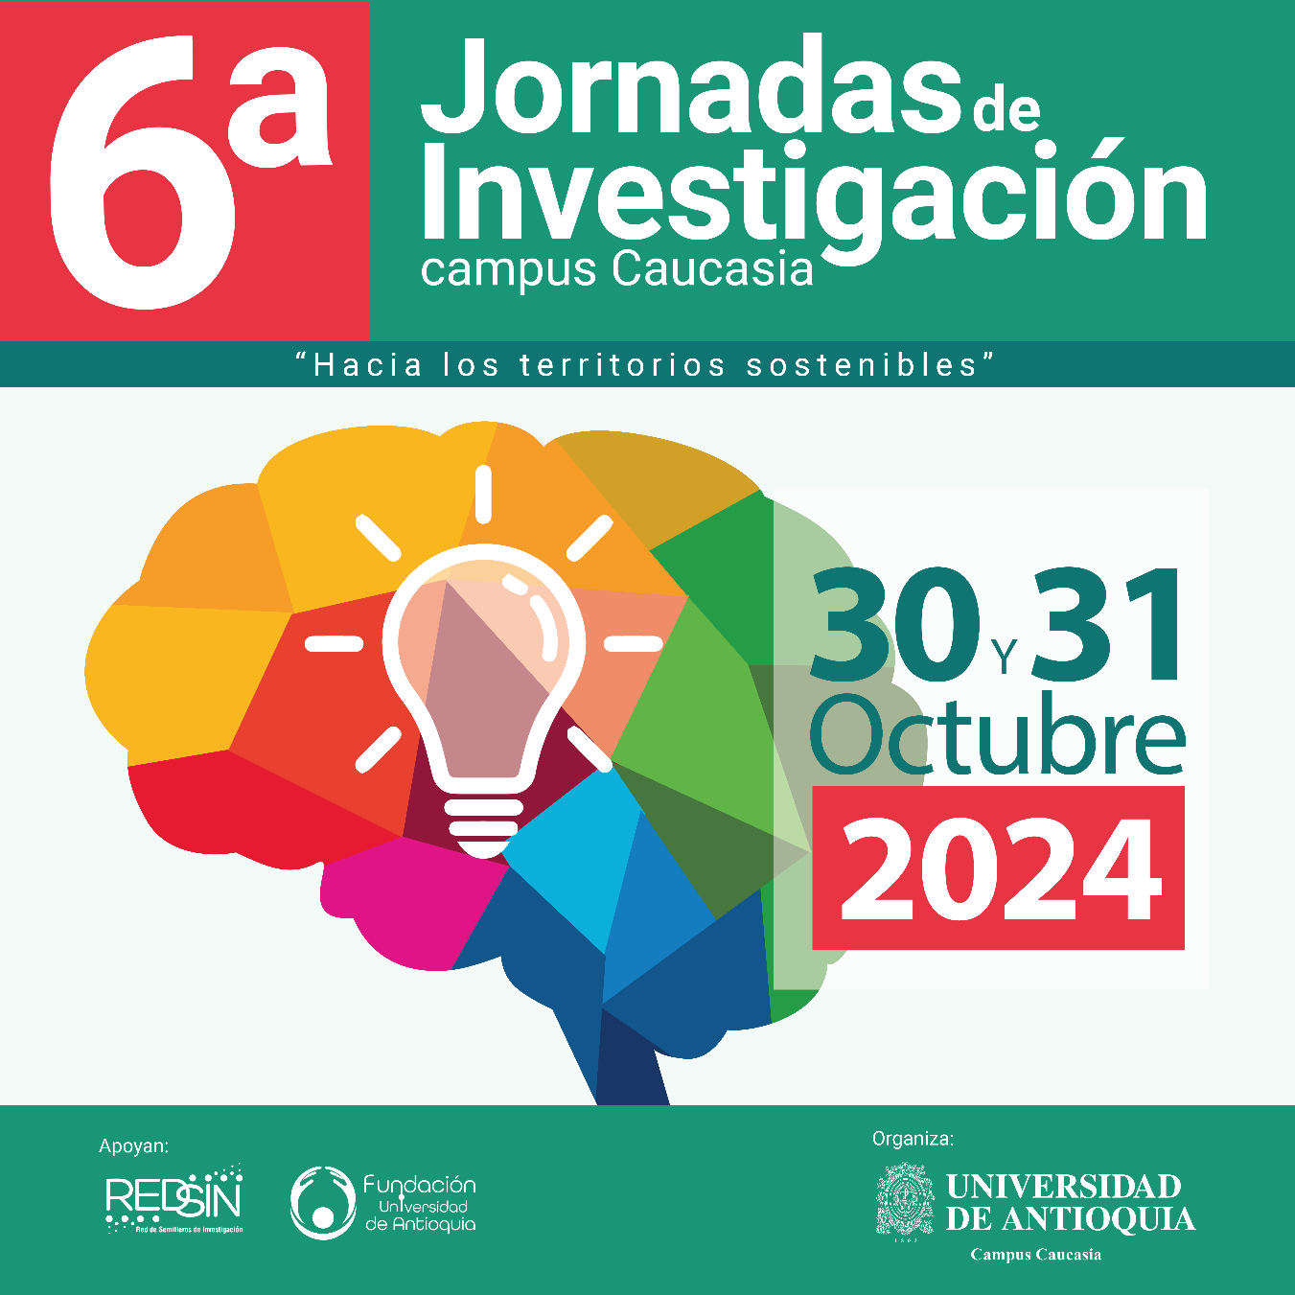

Sextas Jornadas de Investigación Universidad de Antioquia campus Caucasia 2024
“Hacia los territorios sostenibles”

La Universidad de Antioquia campus Caucasia, con el apoyo del Programa de Semilleros de la Vicerrectoría de Investigación, la Red de Semilleros de Investigación de la Universidad de Antioquia -RedSIN UdeA- y la Fundación Universidad de Antioquia, convocan a los semilleros de investigación, a los jóvenes investigadores, estudiantes en formación y a los grupos de investigación de todas las áreas de conocimiento a participar de las sextas Jornadas de Investigación – 2024.
Las Jornadas de Investigación del campus Caucasia – 2024 se realizarán de forma presencial durante el 30 y el 31 de octubre en las instalaciones del campus de nuestra Universidad en Caucasia, Antioquia.

- Contexto

La Investigación en la Universidad de Antioquia se constituye en un eje misional institucional cuyo fin está encaminado a la generación y comprobación de conocimientos orientados al desarrollo de la ciencia y de saberes, a la producción y adaptación de tecnología para la búsqueda de soluciones a los problemas de las comunidades, y a la difusión de los resultados, la valoración y transferencia de los resultados de las investigaciones, la internacionalización de la investigación y la formación de recursos humanos para la investigación. (Estatuto General, artículo 14; Acuerdo Superior 204 de 2001, artículo 2,2001).
La Universidad de Antioquia, orienta su trabajo investigativo al desarrollo de los territorios; las acciones de este eje misional se ven materializadas en la ejecución de proyectos que involucran a los diferentes actores de las comunidades que hacen parte del entorno de la Universidad. La visibilización de soluciones a diferentes problemáticas que enfrentan las subregiones es una manera de aportar al desarrollo de estas, con un elemento muy importante, el contexto de la comunidad a impactar.
Por lo anterior, eventos como las Jornadas de Investigación de la Universidad de Antioquia campus Caucasia se convierten en un aporte de las Instituciones de Educación Superior para el logro los Objetivos de Desarrollo Sostenible de la Agenda 2030 a través de la promoción de la investigación y la educación de calidad.
En coherencia con el informe de investigación de 2019 La contribución de las Universidades a la Agenda 2030, en materia de educación la implementación de los ODS requerirá abordar una amplia gama de retos sociales y medioambientales que están interconectados. Es necesario dotar a los estudiantes de habilidades para pensar a través de la complejidad, de trascender los paradigmas, de aprender a través del diálogo y de la comunicación, de participar de una reflexión profunda, así como de saber valorar cuándo unas acciones apoyan o menoscaban el cumplimiento de los ODS.
Ese mismo informe señala que desde el ámbito de la investigación se busca 1) fomentar los ODS como un tema de investigación 2) apoyar todo el espectro de enfoques necesarios, incluida la investigación interdisciplinar y transdisciplinar 3) apoyar la creación y la innovación de soluciones de desarrollo sostenible 4) apoyar el desarrollo de capacidades en los territorios para que lleven a cabo y utilicen la investigación sobre los ODS.
En el año 2022 para nuestro territorio se creó una Agenda Subregional de Investigación, Creación e Innovación (https://acortar.link/jFfeEZ) con la ayuda de diferentes actores de la cuádruple hélice que tienen presencia viva en el territorio, y en esta quinta versión de las Jornadas de Investigación queremos socializar desde la comunidad científica universitaria de qué manera se han proyectado las acciones en los ejes temáticos definidos por la agenda. De manera adicional, las jornadas serán el escenario de encuentro para que los demás actores de la comunidad científica y de otros saberes se vinculen participando, socializando sus experiencias y proyectos. Que la Universidad de Antioquia pueda ser el escenario para circular las diferentes formas de conocimiento, la plataforma de intercambio de saberes y de conformación de redes de conocimientos.

- Modalidad de participación

Poster

El estudiante deberá aportar el póster en versión impresa, a full color y disponerlo en el espacio de la seccional que se haya establecido para la socialización.
El equipo organizador le hará saber a cada participante los detalles de ubicación del póster y la programación del evento.
Se recomienda el uso del manual de identidad de la Universidad de Antioquia, que se puede consultar en: https://n9.cl/yj9x8
Para los participantes externos a la UdeA se sugiere el uso de los logos de los organizadores y patrocinadores.

- Categorías de participación

• Proyectos de Semilleros de Investigación: Proyectos desarrollados al interior de los semilleros de investigación (se entiende los semilleros de investigación como comunidades de aprendizaje extracurricular) o que son liderados y desarrollados por estudiantes de pregrado pertenecientes a cualquier institución de educación superior.
• Jóvenes Investigadores o estudiantes en formación: Estudiantes de pregrado con pasantía activa de joven investigador, con proyectos o productos derivados de programas de investigación de Grupos de Investigación.
Para la inscripción de las categorías proyectos de semilleros de investigación, jóvenes investigadores o estudiantes en formación se dispone el siguiente enlace para acceder al formulario de inscripción.

Formulario de inscripción: https://forms.gle/NS7BSKBJbPjdP3au8

• Experiencias de Investigación: Corresponde a la socialización de actividades, diferentes a proyectos de investigación, realizadas por los semilleros/semilleristas para fortalecer sus habilidades de investigación o proyectar su quehacer a la sociedad.
Los participantes de esta categoría deberán registrar de forma adecuada la información del participante a través del siguiente formulario.
Formulario de inscripción: https://forms.gle/rm6B4mzodJcb88mw9

- Cronograma

Actividad | Fecha
Fecha límite recepción de la información | 22 de octubre 2024
Revisión de la información | Hasta el 25 de octubre 2024
Confirmación de las participaciones | 27 de octubre 2024
Apertura de las Jornadas | 30 de octubre 2024
Cierre de las Jornadas | 31 de octubre 2024
*Nota: La confirmación de la participación se informará a los interesados por medio del correo electrónico.

- Información de contacto:
Correos electrónicos: invbajocauca.dre@udea.edu.co, semilleros.vin@udea.edu.co, redsin@udea.edu.co.
Sitio web: www.udea.edu.co/investigacion

- Links de interés
• Canva: https://www.canva.com/es_419/
• Genially: https://www.genial.ly/es

- Recomendaciones

Para la elaboración del Póster
Se recomienda hacer los diseños para un tamaño de 120x90cm o 10630x14173p, a color, con información correspondiente a todos los ítems que contiene un proyecto según su tipo:
● Título
● Nombres de los autores
● Datos de contacto
● Institución
● Planteamiento del problema y justificación
● Objetivos general y específicos
● Estado del arte, marco teórico y/o marco conceptual
● Metodología
● Resultados
● Conclusiones
● Referencias

INFORMACIÓN A TENER EN CUENTA

- ASISTENTES

Toda la comunidad universitaria y la comunidad en general podrá participar en calidad de asistente y podrá ingresar en todos los espacios dispuestos en el evento.

- PONENTES

Los participantes que deseen participar de forma presencial en las Jornadas, deberán tener en cuenta que éstas se realizarán en la campus Caucasia (municipio de Caucasia) durante los días 5 y 6 de octubre. Para esto, se deberá cumplir con el protocolo de ingreso definido por la Universidad y que será informado a quienes sean elegidos para participar.

- CONSTANCIAS DE PARTICIPACIÓN

Las constancias de participación serán generadas de acuerdo con los criterios que la organización estipule.
- Para los ponentes de los proyectos de investigación
- Para los ponentes de las experiencias.

Nota: las constancias de participación serán enviadas vía correo electrónico días posteriores al evento.

